Тамбовское областное государственное автономное профессиональное образовательное учреждение

«Тамбовский бизнес-колледж»

Результаты опроса работодателей об удовлетворенности качеством подготовки выпускников

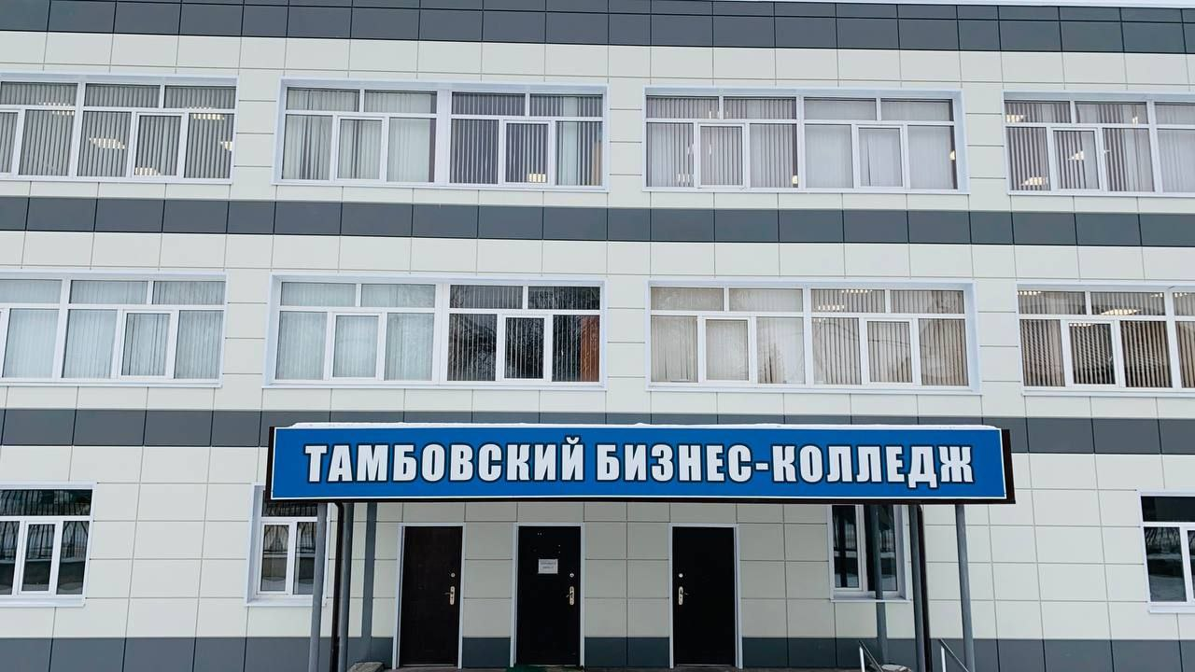

2023

ВВЕДЕНИЕ
В мае-сентябре 2023 года ТОГАПОУ «Тамбовский бизнес-колледж» провел анкетирование работодателей, участвующих в реализации образовательных программ Колледжа.
Работодатели являются активными участниками образовательной деятельности и имеют право участвовать в оценке ее осуществления.
Анкетирование работодателей для мониторинга их мнения о качестве подготовки выпускников является одной из форм контроля выполнения требований ФГОС и комплексной системой наблюдения за динамикой и состоянием качеством образования ТОГАПОУ «Тамбовский бизнес-колледж».
Целью анкетирования является получение регулярной максимальной объективной информации о качестве подготовки выпускников и планирование мероприятий по повышению эффективности, качества и доступности образования в Колледже.

Задачи анкетирования:
- получение независимого мнения работодателей о качестве подготовки молодых специалистов – выпускников ТОГАПОУ «Тамбовский бизнес-колледж» (удовлетворенность знаниями и навыками выпускников);
- определение требований, предъявляемых работодателями к профессиональной подготовке выпускников;
- определение уровня взаимодействия работодателей с Колледжем;
- выявление степени вовлеченности работодателей в процесс подготовки кадров в Колледже.
В анкетировании принимали участие работодатели, участвующие в реализации образовательных программ в 2022-2023 учебном году в ТОГАПОУ
«Тамбовский бизнес-колледж»:
- ООО «Бухгалтерское бюро №1», в лице генерального директора А.С.Волкова;
- АО ТВРЗ «ВРМ», в лице директора Д.В.Шлыкова;
- ООО «Магистраль-Т», в лице главного инженера В.В.Яблочкина;
- АО «Тамбовмаш», в лице руководителя Н.Ю.Жеребцовой;
- Управление по обеспечению деятельности заместителя Главы Тамбовской области, в лице начальника управления Б.А.Спириденкова;
- ООО «Медицинская лабораторная диагностика», в лице главного бухгалтера Э.Ю.Котельниковой;

- ООО «Тамбовавтосити», в лице руководителя отдела сервиса М.А.Юмашева;
- АО «Мичуринский завод Прогресс», в лице главного бухгалтера Е.Н.Дяниной;
- ООО «Комдив», в лице ведущего специалиста Г.А.Гайдуковой;
- ТГКУ «Центр бухгалтерского обеспечения», в лице заведующей отделом документов Р.Н.Жуковой;
-ТОГБУЗ «Городская клиническая поликлиника № 5 г.Тамбова», в лице руководителя отдела кадров Н.В.Козодаевой;
- ООО «Мой компьютер», в лице руководителя отдела кадров С.Ю.Нестерова.

МЕТОДИКА ОПРОСА
Работодателям, участвующим в реализации образовательных программ ТОГАПОУ «Тамбовский бизнес-колледж», было предложено самостоятельно ответить на вопросы анкеты. Таким образом, оценки качеством подготовки выпускников по каждой программе работодателями, не могли влиять на мнение других анкетируемых.
Респондент оценивал общую удовлетворенность качеством подготовки выпускников образовательной программы по 10 показателям, объединенным в 3 блока:
ОЦЕНКА УДОВЛЕТВОРЕННОСТИ РАБОТОДАТЕЛЕЙ КАЧЕСТВОМ
ПОДГОТОВКИ ВЫПУСКНИКОВ ОБРАЗОВАТЕЛЬНОЙ ПРОГРАММЫ ТОГАПОУ «Тамбовский бизнес-колледж»
Участие работодателей в реализации образовательной программы | На формирование каких профессиональных навыков выпускников нужно особенно обратить  внимание при реализации образовательной программы?
 | Принимаете ли Вы участие в разработке методической документации (рабочих программ, фондов оценочных средств)?
Принимаете ли Вы участие в работе государственной экзаменационной
комиссии?
Участие работодателей в трудоустройстве выпускников образовательной программы | Трудоустраиваете ли Вы выпускников  программы?
В каких специалистах, Вы сегодня особо нуждаетесь (в соответствии с реализуемыми Колледжем
образовательными программами)
Удовлетворенность работодателей качеством подготовки выпускников образовательной программы | Как бы Вы оценили качество подготовки  выпускников?
Как Вы считаете, существует ли необходимость дополнительного обучения молодых специалистов после
приема на работу?
Что, по-вашему, нужно изменить в
системе подготовки кадров, чтобы она стала эффективной и качественной?
Намерены ли Вы рекомендовать наших
выпускников другим работодателям?
Насколько Вы удовлетворены сотрудничеством с ТОГАПОУ
«Тамбовский бизнес-колледж»?

Анкета была предоставлена на бумажном носителе информации.

Анкета оценки удовлетворенности качеством подготовки выпускников образовательной программы

ТОГАПОУ «Тамбовский бизнес-колледж»

На формирование каких профессиональных навыков выпускников нужно особенно обратить внимание при реализации образовательной программы?
  - Коммуникативность
  - Самостоятельность
  - Инициатива в работе
  - Способность к освоению новой техники
  - Исполнительская дисциплина
  - Профессиональные умения и навыки

Принимаете ли Вы участие в разработке методической документации (рабочих программ, фондов оценочных средств)?
  - Затрудняюсь ответить
  - Не знал, что это возможно
  - Нет
  - Да

Принимаете ли Вы участие в работе государственной экзаменационной комиссии?
  - Затрудняюсь ответить
  - Нет
  - Не знал, что это возможно
  - Да

Трудоустраиваете ли Вы выпускников образовательной программы?
  - Затрудняюсь ответить
  - Нет
  - Довольно часто
  - Да

В каких специалистах, Вы сегодня особо нуждаетесь (в соответствии с реализуемыми Колледжем образовательными программами)?
    - Программист
    - Юрист
    - Бухгалтер

    - Разработчик веб и мультимедийных приложений
    - Коммерсант
    - Специалист банковского дела
    - Администратор баз данных

Как бы Вы оценили качество подготовки выпускников?
    - Не удовлетворен
    - Удовлетворен не в полной мере
    - В большей степени удовлетворен
    - Удовлетворен полностью

Как Вы считаете, существует ли необходимость дополнительного обучения молодых специалистов после приема на работу?
    - Затрудняюсь ответить
    - Нет
    - Довольно часто
    - Да

Что, по-вашему, нужно изменить в системе подготовки кадров, чтобы она стала эффективной и качественной?
    - создание доступной для работодателей базы, позволяющей осуществить поиск, оценку, отбор специалистов;
    - расширение объема практической подготовки в образовательных программах и увеличение часов на практику;
    - расширение содержания образования в части теоретической подготовки;
    - не нужно ничего менять.
    - Другое (напишите)

Намерены ли Вы рекомендовать наших выпускников другим работодателям?
    - Да, безусловно.
    - Да, но не всех.
    - Нет.
    - Затрудняюсь ответить.

Насколько Вы удовлетворены сотрудничеством с ТОГАПОУ
«Тамбовский бизнес-колледж»?
    - Полностью удовлетворен
    - Удовлетворен в большей мере
    - Частично не удовлетворен
    - Не удовлетворен

МЕТОДИКА РАСЧЕТОВ РЕЗУЛЬТАТОВ АНКЕТИРОВАНИЯ
После завершения анкетирования была произведена обработка полученных данных. При обработке результатов получены средние (средне- арифметические) оценки каждого из 10 изучаемых показателей и выведена общая удовлетворенность качеством подготовки выпускников программы. В итоге были сформированы протоколы по каждой образовательной программе.

Этапы исследования
1
Обработка результатов каждой анкеты
2
Рассчитывается удовлетворенность по каждому критерию в процентах на
основании всех анкет
3
Составляется процентная оценочная шкала результатов анкетирования
4
В соответствии с оценочной шкалой
результатов анкетирования делается вывод о степени удовлетворенности качеством подготовки выпускников Колледжа

РЕЗУЛЬТАТЫ ИССЛЕДОВАНИЯ И ВЫВОДЫ
Первый блок анкеты «Участие работодателей в реализации образовательной программы» состоял из 3 вопросов.
В ответах на вопрос: «На формирование каких профессиональных навыков выпускников нужно обратить внимание при реализации образовательной программы?» большинство работодателей отдали предпочтение таким навыкам, как самостоятельность (30%) и выработка профессиональных умений и навыков (26%). По 15% голосов было отдано инициативе в работе и исполнительской дисциплине; по 7% голосов – коммуникативности и способности к освоению новой техники.
Диаграмма 1
На формирование каких профессиональных навыков
выпускников нужно особенно обратить внимание при реализации образовательной программы?
35%
30%
30%
26%
25%
20%
15%
15%
15%
10%
7%
7%
5%
0%

Второй вопрос: «Принимаете ли Вы участие в разработке методической документации колледжа (рабочих программ, фондов оценочных средств)?» включал в себя 4 варианта ответов: 1. Затрудняюсь ответить; 2. Не знал, что это возможно; 3. Нет; 4. Да. Первые два варианта (затрудняюсь ответить и не знал, что это возможно) не были выбраны. Голоса распределились между: нет – 30% и да – 70%, что говорит о тесном сотрудничестве ТОГАПОУ «Тамбовский бизнес-колледж» с работодателями.

Диаграмма 2
Принимаете ли Вы участие в разработке методической
документации (рабочих программ, фондов оценочных
средств)?
Да
70%
Затрудняюсь ответить
Не знал, что это возможно
Нет
Да
Нет 30%

Третий вопрос анкеты: «Принимаете ли Вы участие в работе государственной экзаменационной комиссии?» включал в себя также 4 варианта ответов: 1. Затрудняюсь ответить – 0; 2. Нет – 1; 3. Не знал, что это возможно – 1; 4. Да – 11. Ответ «Затрудняюсь ответить» не был выбран. Это говорит о понимании направлений совместной работы между Колледжем и работодателями. Большая часть опрашиваемых (86%) ответила «Да».

Диаграмма 3
Принимаете ли Вы участие в работе государственной
экзаменационной комиссии?
Нет 7%
Не знал, что это возможно
7%
Затрудняюсь ответить
Нет
Не знал, что это возможно
Да
Да 86%

Второй блок анкеты «Участие работодателей в трудоустройстве выпускников образовательной программы» включал 2 вопроса.
Как показал анализ анкет, только 7% работодателей не нуждаются в выпускниках колледжа. Остальные работодатели трудоустраивают выпускников ТОГАПОУ «Тамбовский бизнес-колледж» (диаграмма 4).
Диаграмма 4
Трудоустраиваете ли Вы выпускников программы?
Нет 7%
Довольно часто
30%
Да
63%
Затрудняюсь ответить
Нет Довольно часто
Да

Следующий вопрос: «В каких специалистах Вы сегодня особо нуждаетесь» включал возможность выбрать сразу несколько вариантов ответов. Как показал опрос, все образовательные программы, реализуемые колледжем, сегодня остро востребованы на рынке труда (диаграмма 5).
Диаграмма 5
В каких специалистах, Вы сегодня особо нуждаетесь (в соответствии с реализуемыми Колледжем образовательными программами)?

Программист
Бухгалтер Разработчик веб
Коммерсант Администратор БД
Юрист

Специалист банковского дела

0 0,5 1 1,5 2 2,5 3 3,5 4 4,5
Заключительный раздел анкеты «Удовлетворенность работодателей качеством подготовки выпускников образовательной программы» включал 5 вопросов.
Вопрос анкеты «Как бы Вы оценили качество подготовки выпускников» включал в себя 4 варианта ответов: 1.Удовлетворен полностью; 2.В большей степени удовлетворен; 3.Удовлетворен не в полной мере; 4.Не удовлетворен. 78% работодателей удовлетворены полностью качеством подготовки

выпускников ТОГАПОУ «Тамбовский бизнес-колледж». 15% - в большей степени удовлетворены; 7% удовлетворены не в полной мере. Последний вариант ответа работодателями не был выбран (диаграмма 6).
Диаграмма 6
Как бы Вы оценили качество подготовки
выпускников?
В большей
степени
удовлетворен 15%
Удовлетворен
полностью 78%
Не удовлетворен
Удовлетворен не в полной мере
В большей степени удовлетворен Удовлетворен полностью
Удовлетворен не в полной мере 7%

На вопрос о необходимости дополнительного обучения молодых специалистов после приема на работу работодатели ответили следующим образом: 53% не видят такой необходимости; 24% считают, что дополнительное обучение должно быть; 23% довольно часто дополнительно обучают молодых специалистов после приема на работу (диаграмма 7).
Диаграмма 7
Как Вы считаете, существует ли необходимость
дополнительного обучения молодых специалистов после приема на работу?

Да 24%

Нет 53%
Довольно часто
23%
Затрудняюсь ответить
Нет
Довольно часто
Да

Следующий вопрос анкеты касался пожеланий в достижении большей эффективности и качества в системе подготовки кадров. 55% работодателей считают, что ничего не нужно менять; 30% выразили пожелание, чтобы расширить объем практической подготовки кадров; 15% говорят о необходимости создания доступной для работодателей базы, позволяющей осуществлять поиск, оценку и отбор молодых специалистов (диаграмма 8).
Диаграмма 8
Что, по-вашему, нужно изменить в системе подготовки
кадров, чтобы она стала эффективной и качественной?
15%
55%
30%
создание доступной для работодателей базы, позволяющей осуществить поиск, оценку, отбор
специалистов
расширение объема практической подготовки в образовательных программах и увеличение часов на практику
расширение содержания образования в части теоретической подготовки

не нужно ничего менять

На вопрос: «Намерены ли Вы рекомендовать наших выпускников другим работодателям», все 100% выбрали ответ «Да».
Ответы на заключительный вопрос: «Насколько Вы удовлетворены сотрудничеством с ТОГАПОУ «Тамбовский бизнес-колледж» показали удовлетворенность работодателей сотрудничеством с колледжем (диаграмма 9).

Диаграмма 9
Насколько Вы удовлетворены сотрудничеством с ТОГАПОУ «Тамбовский бизнес-колледж»?
Удовлетворен в
большей мере 30%
Полностью
удовлетворен 70%
Полностью удовлетворен
Удовлетворен в большей мере
Частично удовлетворен Не удовлетворен

Выводы:

Таким образом, результаты опроса по удовлетворенности работодателей качеством подготовки выпускников ТОГАПОУ «Тамбовский бизнес-колледж» позволили сделать следующие выводы.
      - Все работодатели принимают участие в реализации образовательных программ колледжа.
      - Большинство работодателей трудоустраивает выпускников колледжа. Однако анализ анкет показал, что все еще существует проблема нехватки квалифицированных рабочих кадров.
      - В целом работодатели удовлетворены подготовкой выпускников учреждений профессионального образования.
Таким образом, все респонденты взаимодействуют с Колледжем по различным направлениям, что свидетельствует о наличии устойчивых связей между работодателями и Колледжем.

